森林火险气象等级预报
2025年11月02日

湖南省气象台 签发：陈静静

一、未来三天天气预报
受中层切变线影响，2日晚至3日晚全省以小到中雨天气为主，其中湘中以南部分地区大雨，单点暴雨，4日至5日白天高空短波槽逐渐过境，自北向南逐渐转好，5日清晨湘北局的有雾。具体预报：
今天晚上至明天白天，湘中以南阴天有中雨，部分地区大雨，其中怀化南部局地暴雨，其他地区多云转阴天，大部分地区有小雨；北风2～3级；最低气温12～15℃，最高气温湘北20～22℃，其他地区15～18℃。
3日晚上至4日白天，湘中以南阴天有中雨，部分地区大雨，其他地区小雨转多云；南风2～3级；最低气温11～14℃，最高气温湘北22～24℃，其他地区14～19℃。
4日晚上至5日白天，郴州南部小雨转多云，其他地区多云间晴天，其中湘西北局地有小雨，5日清晨湘北局地有雾；南风2～3级；最低气温11～13℃，最高气温湘西17～19℃，其他地区21～25℃。
二、未来三天森林火险气象等级预报
03日，全省大部分地区森林火险气象等级较低。（图1)
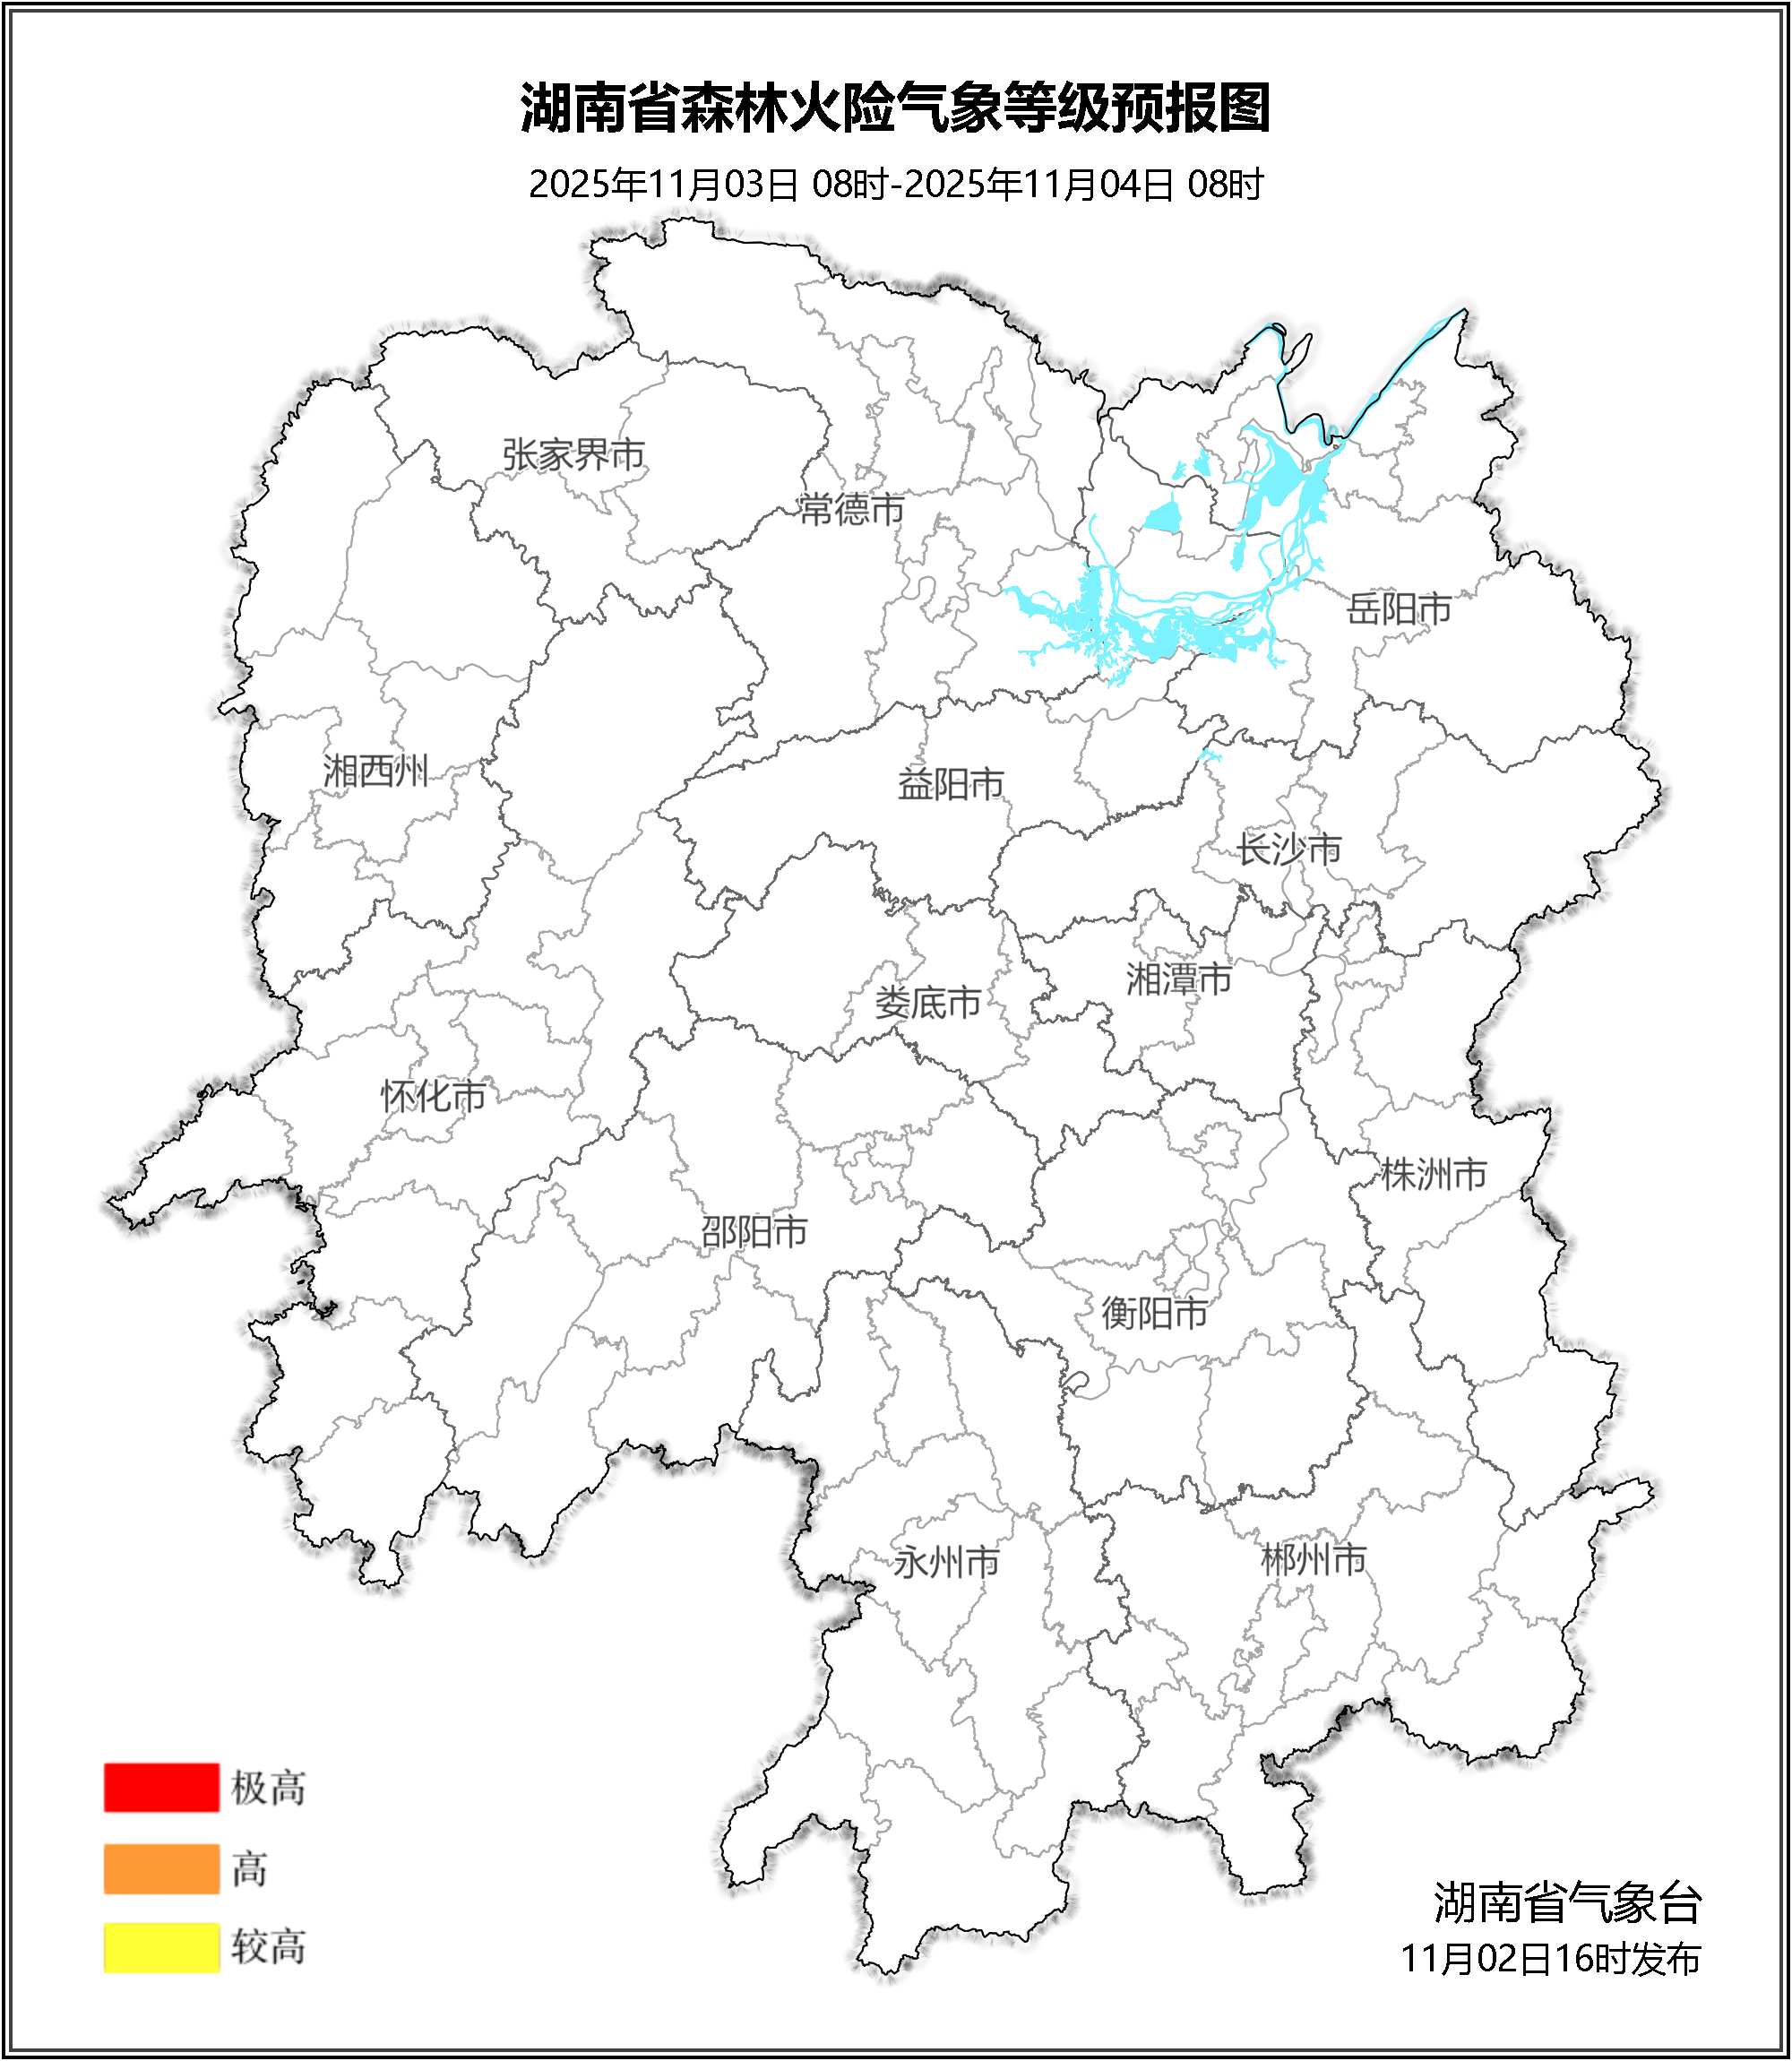

图1 湖南森林火险气象等级预报（11月03日）

04日，全省大部分地区森林火险气象等级较低。（图2)
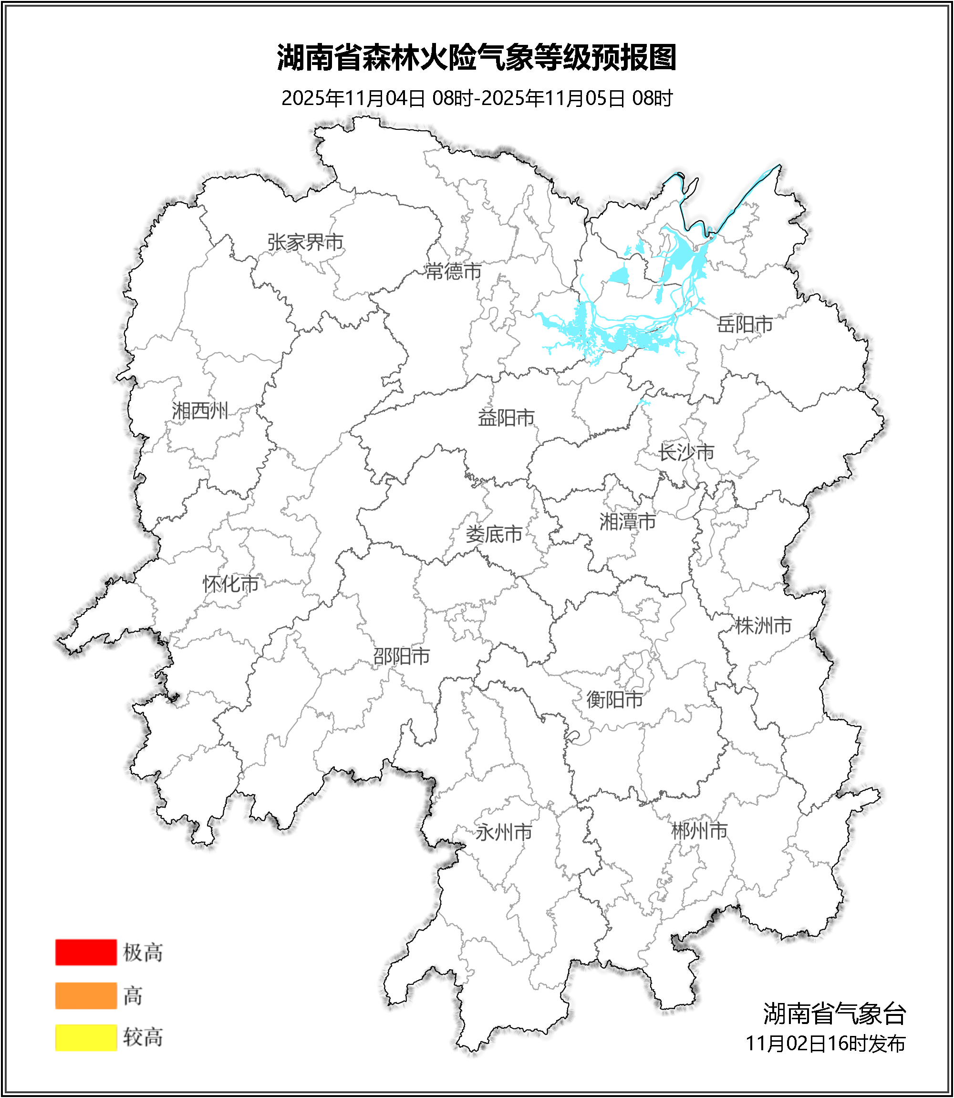

图2 湖南森林火险气象等级预报（11月04日）
05日，全省大部分地区森林火险气象等级较低。（图3)
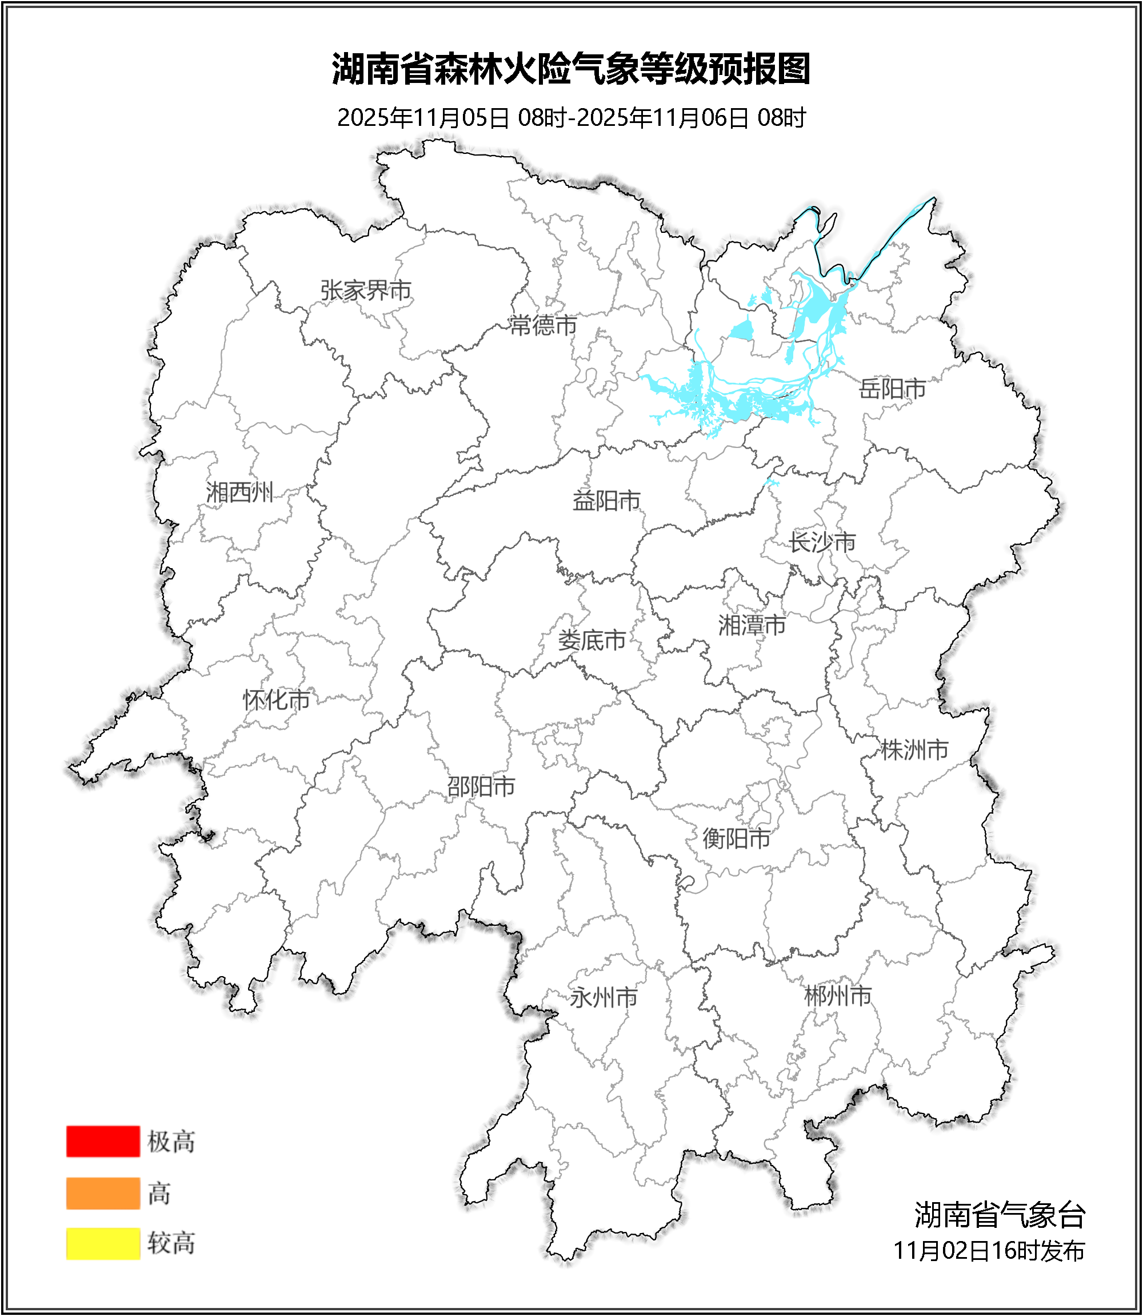

图3 湖南森林火险气象等级预报（11月05日）

三、关注与建议
未来三天，全省大部分地区森林火险气象等级较低。

湖南省气象台

